Pravidelná přehlídka studentských prací, které vznikly v ateliérech Vysoké školy uměleckoprůmyslové v letním semestru 2013/2014.

V ateliérech pražské UMPRUM bude opět vystaveno vše, čemu se studenti v rámci svého studia minulý rok věnovali. Na jednom místě se návštěvník může seznámit s aktuálními tendencemi v současné malbě, futuristickými plány na obnovu měst z dílen architektů, novými možnostmi, jak pracovat se sklem, nebo avantgardními oděvy.
V Ateliéru keramiky, který vede Maxim Velčovský, znělo zadání úkolu Objekt na stůl. Studenti spolupracovali s vyhlášeným šéfkuchařem Romanem Paulusem, pro jehož michelinskou restauraci Alcron jsou objekty určeny. Výsledné keramické předměty posouvají zážitek ze stolování a vyšší úroveň, především díky promyšlenému propojení designu a funkčnosti.
Budoucí návrháři z Ateliéru Módní tvorba se věnovali tématu Identity. Prostřednictvím tradičních řemeslných technik vytvořili modely, které jsou inovativní interpretací tohoto intimního tématu.
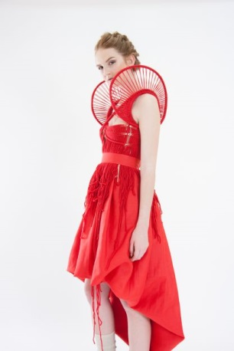Ateliér módní tvorby / Antonina Zablocka
V Ateliéru Design oděvu a obuvi připravovali studenti projekt Moje značka, který zahrnuje kompletní realizaci vlastního labelu od grafiky až po kompletní kolekci.
Na návrzích letního atria pro galerii PS1 MoMa v New Yorku pracovali studenti Ateliéru Architektura III. Jak využít vnitřní prostor významné kulturní instituce? Studenti museli reagovat na proměnlivé klimatické podmínky a zároveň rozšířit možnosti využití.
Naposledy zadával úkol studentům Grafického designu a vizuální komunikace profesor Rostislav Vaněk, který stál v čele ateliéru od roku 2001. Ateliér se na změnu pozvolna připravoval za přispění dvou hostujících pedagogů. Pod vedením Aleše Najbrta hledali studenti odpověď na otázku: Co dělá deník deníkem? Grafik Robert V. Novák zadal projekt tvorby časopisu nebo malonákladové publikace s osobním obsahem. V příštím semestru studenty čeká nové vedení, které vzejde z výběrového řízení.
Ateliér K.O.V. pokračoval v letním semestru ve spolupráci s průmyslem na projektech z litiny. Studenti osobitě zpracovali také hodiny pro děti. Pro odlehčení se svěřenci Evy Eisler věnovali práci s dráty, pruty a trubkami.

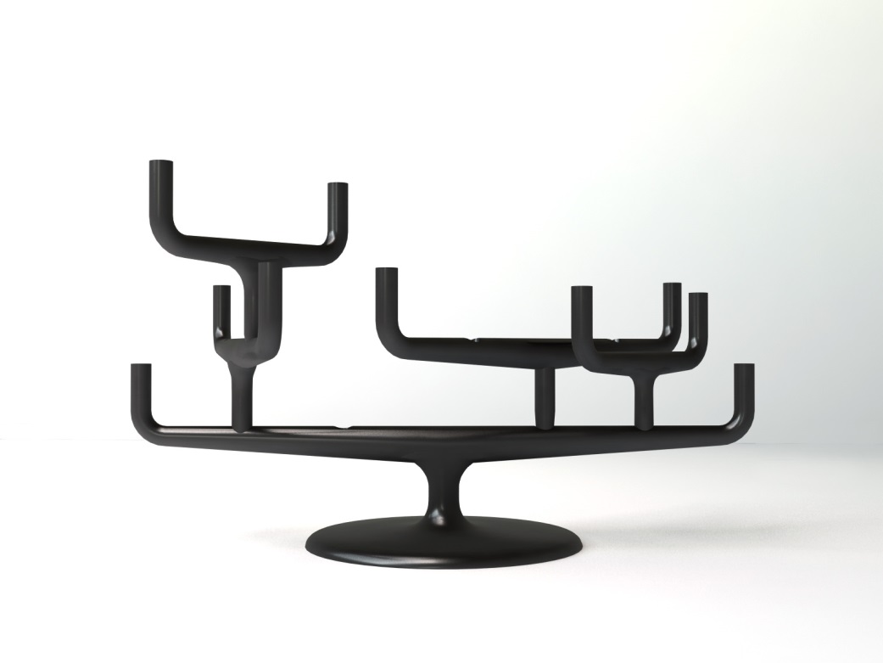Ateliér K.O.V.

Studenti Ateliéru skla se v tomto semestru věnovali převážně navrhování tvarů pro dvě nové české značky Bohém a Two Tales. Takto výrazně designové zadání semestru je pro Ateliér skla výjimečné, nicméně mimořádně přínosné. Studenti prošli celým procesem spolupráce se zadavatelem od prvotních skic přes několik profesionálních prezentací až po samu realizaci projektu. Výsledkem jsou vysoce stylizované a atraktivní předměty.

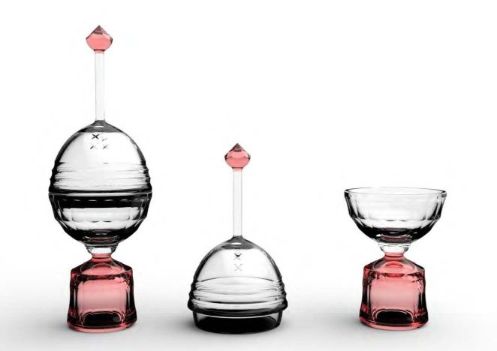Ateliér skla / Sebastian Kitzberger

Experimentální textil, tak znělo hlavní zadání v Ateliéru textilní tvorby. Studenti se věnovali tématům, jako jsou ekologie, umělá vlákna, recyklace, udržitelnost, přírodní materiály nebo umělé plastické hmoty. Výsledná řešení přinášejí zajímavé odpovědi v oblasti využití klasických textilních materiálů, jako jsou vlna, hedvábí, bavlna, len nebo konopí. Pozornost si jistě zaslouží i experimenty s materiály, které se běžně průmyslově nezpracovávají - například hmota houby.
Ateliér sochařství se v letním semestru zaměřil na otevřenou formu výuky prostřednictvím dvou tematicky zaměřených workshopů, jejichž součástí byla spolupráce s ateliéry spřátelených škol - vídeňské a pražské akademie výtvarných umění. Výstava klauzur proto částečně reflektuje zkušenost ze společného studijního pobytu ve Zlíně.

Grafický design a nová média je ateliér, který vede grafik Petr Babák. Studenti dostali celkem 21 úkolů – od zpracování písmene A přes sadu snapshotů až po překopání prostoru i funkce facebooku.

Filmové znělky pro Mezinárodní festival animovaných filmů ANIFILM – Třeboň 2014, Výročí 120 let vzniku kinematografie a reklama pro Bio OKO na téma „Choďte do kina!!“ budou prezentovány v Ateliéru filmové a televizní grafiky.
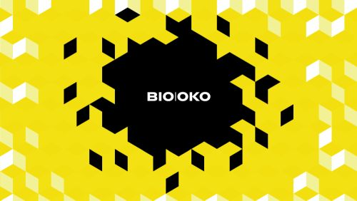Ateliér filmové a televizní grafiky / Jan Šimsa
V letním semestru se studentům Ateliéru architektury I věnoval významný německý architekt českého původu prof. Ivan Reimann. Studenti zpracovali plány na sérii městských domů do proluk v ulici Thorstrasse v dynamicky se rozvíjející berlínské čtvrti Mitte. Tímto semestrem ve vedení končí Jindřich Smetana a Josef Čančík.
Ateliér malby představí umělecké výkony dle vlastního tematického zadání studentů.

ARTSEMESTR léto 2014
Vernisáž: 11. 6. 2014 v 18 hodin
Výstava potrvá od 12. 6. – 16. 6. 2014
Otevřeno denně 10:00–18:00

Artsemestr je pravidelná prezentace prací studentů Vysoké školy uměleckoprůmyslové v Praze pro širokou veřejnost. Pro studenty představuje Artsemestr jedno z nejdůležitějších období studia. Projekty, které zde vystavují, vystihují to nejhodnotnější z jejich semestrální tvorby. Veřejnosti se tak nabízí výjimečná možnost zhlédnout, které vize a nápady, jaké materiály a postupy jsou v danou chvíli pro studenty stěžejní.
Množství ateliérů a jejich konkrétní specializace (architektura, design, volné umění, grafika a užité umění) přináší široké možnosti vyjádření, a přehlídka se tak stává tím nejucelenějším a nejpestřejším pohledem na současnou mladou tvorbu v oblasti umění a užitého designu.

Další informace:
Veronika Pařízková
PR Manager
Vysoká škola uměleckoprůmyslová v Praze
tel: 251 098 262 / mobil: 739 304 060
parizkova@vsup.cz / www.vsup.cz

O Vysoké škole uměleckoprůmyslové v Praze
Vysoká škola uměleckoprůmyslová v Praze byla založena v roce 1885. Po celou dobu své existence se řadí mezi nejkvalitnější vzdělávací instituce. Důkazem je množství úspěšných absolventů, kteří patří mezi respektované odborníky s prestiží přesahující hranice České republiky.
Škola je rozdělena na šest kateder – architektury, designu, volného umění, užitého umění, grafiky a teorie a dějin umění. Jednotlivé katedry se dále člení na ateliéry dle své odborné specializace, vedené respektovaným osobnostmi.

